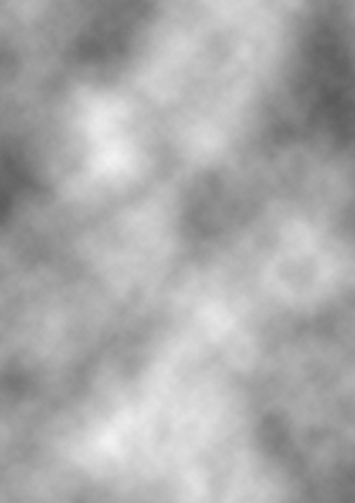
Navn: Rebekka Bay Jakobsen

Adresse: Anemonevej 11

7850 Stoholm
Værelse/sektion: nr. 65 oksen
Fødselsdag:1/8 83

Fortid: Med det udseende må hun have været Fyns smukkeste baby, og senere kendt som Stoholms håndboldtalent….(hmm)

Fremtid: Da Rebekka bruger så meget tid i badeværelset, at hun efterhånden er ekspert i at lægge makeup og sætte hår, kunne jeg forestille mig, at hun endte som makeupstylist eller frisør engang.

Tit gjort: Rebekka har flittigt hver dag hele året stået 2 timer tidligere op (overdrivelse fremmer forståelsen) for at gøre sig smuk. Før en fest ses hun tit rende stresset rundt for at blive færdig i sidste øjeblik, selvom hun startede 3 timer tidligere.

Største bommert: Hun elsker kager især de billige, så derfor besøger hun bageren på mærkelige tidspunkter af døgnet. Det resulterer i forlænget juleferie.

Kendetegn: Hun er hårlaksnarkoman. Det lalleglade humør hun nogen gange kommer i, er også noget man kan kende hende på.

Tit hørt sige: Ja hvad har Rebekka ikke sagt… Efter weekends med kæresten er hun tit hørt sige et ord der begynder med t…….. (gæt selv!)

Året med Rebekka: har været fantastisk, fordi hun er sådan en fantastisk person at bo på værelse med. Hun er næsten aldrig sur og altid meget snakkesalig. Hun er lidt af et rodehovedet, og det endte da vist også med at smitte lidt af. Rebekka lærte mig vist også et par ting mere end at rode, og det skal, hun have tak for. Derudover skal du have tak for et fantastisk år . Jeg håber, at du får et godt liv fremover. Du må drømme sødt og sexet i al fremtid………

1000 knus fra din rumbo
Marie N.

